Nº EMPENHO: 5721
NOTA DE DESPESA: 30902
NOME: LETICIA APARECIDA ANGELINO
MÊS REFERÊNCIA: AGOSTO/2025

COMPROVANTE DE PAGAMENTO  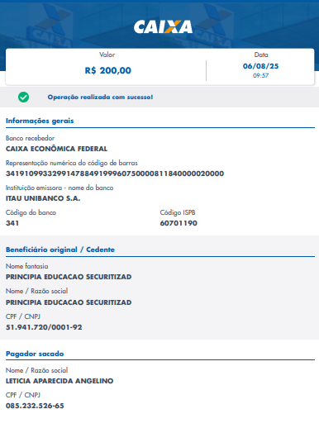 | COMPROVANTE DE DEVOLUÇÃO  